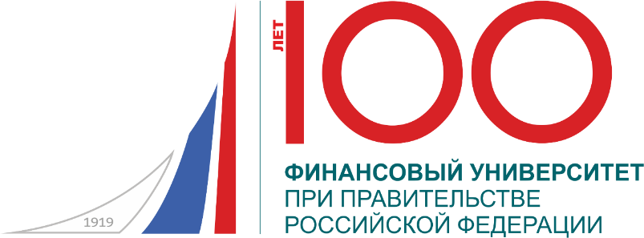

ДЕПАРТАМЕНТ НАЛОГОВ И НАЛОГОВОГО АДМИНИСТРИРОВАНИЯ
ФАКУЛЬТЕТ НАЛОГОВ, АУДИТА И БИЗНЕС-АНАЛИЗА

Международная научно-практическая конференция «Евразийская налоговая неделя 2021»

Круглый стол
«Современные тренды в подготовке высококвалифицированного налогового специалиста»

Дата проведения: 25 марта 2021 г. 10:00 – 12:00
Очное участие: г. Москва, ул. Верхняя Масловка, д. 15, ауд. 557
Он-лайн участие: MS Teams, прямая трансляция YouTube.com

Ссылка YouTube: https://youtu.be/-wVZ5ipDXrc

ОРГАНИЗАЦИОННЫЙ КОМИТЕТ:
Ряховский Дмитрий Иванович – д.э.н., доцент, руководитель Департамента налогов и налогового администрирования Факультета налогов, аудита и бизнес-анализа;
Гурнак Александр Владимирович – к.э.н., доцент, заместитель руководителя Департамента налогов и налогового администрирования Факультета налогов, аудита и бизнес-анализа;
Назарова Наталья Александровна - к.э.н., доцент, доцент Департамента налогов и налогового администрирования Факультета налогов, аудита и бизнес-анализа.

ПРОГРАММА
9.40-10.00 Подключение участников
Начало заседания круглого стола: 10-00.

Модераторы:
Ряховский Дмитрий Иванович – д.э.н., доцент, руководитель Департамента налогов и налогового администрирования Факультета налогов, аудита и бизнес-анализа
Саськов Владимир Александрович – директор Ассоциации налоговых консультантов, Советник государственной гражданской службы I класса, Почетный работник Министерства по налогам и сборам
Копосова Евгения Ивановна – директор Института профессиональных бухгалтеров и аудиторов России

Спикеры:

Ряховский Дмитрий Иванович - руководитель Департамента налогов и налогового администрирования Факультета налогов, аудита и бизнес-анализа, д.э.н., доцент:
«Требования бизнеса к квалификации и компетенциям налоговых консультантов»

Саськов Владимир Александрович - директор Ассоциации налоговых консультантов, Советник государственной гражданской службы I класса, Почетный работник Министерства по налогам и сборам:
«Налоговый специалист сегодня. Бизнес-ожидания от уровня подготовки налоговых специалистов»

Копосова Евгения Ивановна - директор Института профессиональных бухгалтеров и аудиторов России:
«Профессионально-общественная аккредитация образовательных программ»

Тараненко Ирина Геннадьевна - Заместитель начальника отдела контроля за деятельностью и развитием филиалов Финуниверситета
«Проблемы адаптации образовательных программ СПО к современным требованиям работодателей: налоговый профиль образовательных программ»

Гончаренко Любовь Ивановна - профессор Департамента налогов и налогового администрирования Факультета налогов, аудита и бизнес-анализа, д.э.н., профессор:
«Роль научно-методологического семинара в аспирантуре»

Давидовская Ирина Леонидовна - Главный эксперт-методолог по налоговому консультированию Института профессиональных бухгалтеров и аудиторов России:
«Основные направления развития процедуры профессионально-общественной аккредитации основных образовательных программ»

Ходыкова Ноган Валерьевна – преподаватель Московского финансового колледжа, к.э.н.:
«Тенденции цифровизации методологии преподавания налогово-учетных дисциплин в системе СПО (на материалах Московского финансового колледжа)»

Мандрощенко Ольга Валентиновна – профессор Департамента налогов и налогового администрирования Факультета налогов, аудита и бизнес-анализа, д.э.н., доцент:
«Подготовка специалистов в области налогового сопровождения бизнеса: востребованность и особенности»

Гурнак Александр Владимирович – доцент Департамента налогов и налогового администрирования Факультета налогов, аудита и бизнес-анализа, к.э.н., доцент
«Особенности научно-исследовательской работы студентов в образовательном процессе при подготовке налоговых специалистов»

Назарова Наталья Александровна – доцент Департамента налогов и налогового администрирования Факультета налогов, аудита и бизнес-анализа, к.э.н., доцент:
«Проблемы подготовки высококвалифицированных налоговых специалистов в системе непрерывного профессионального образования»

Смирнова Елена Евгеньевна - доцент Департамента налогов и налогового администрирования Факультета налогов, аудита и бизнес-анализа, к.э.н., доцент:
«Выпускник по налоговому профилю 2021: ожидания налоговых органов»

Журавлева Ирина Александровна - доцент Департамента налогов и налогового администрирования Факультета налогов, аудита и бизнес-анализа, к.э.н., доцент:
«Роль проектно-системономического мышления в раскрытии научного потенциала студента»

Дополнительные вопросы для обсуждения:

1. Современные виды деятельности, профессиональные задачи и трудовые функции выпускников по налоговым профилям
2. Направления совершенствования образовательных программ уровня бакалавриата и магистратуры с учетом востребованности на рынке труда
3. Опыт учебных заведений по формированию собственных образовательных стандартов на основе требований профессиональных стандартов.
4. Профессиональные стандарты в области налогообложения: современные тренды, обуславливающие необходимость формирования определённых квалификационных требований у налоговых специалистов.
5. Современные тенденции в привлечении иностранных специалистов для подготовки высококвалифицированных налоговых специалистов.
6. Профессионально – общественные аккредитации образовательных программ: опыт вузов России и основные проблемы.

